Najważniejsze informacje dotyczące
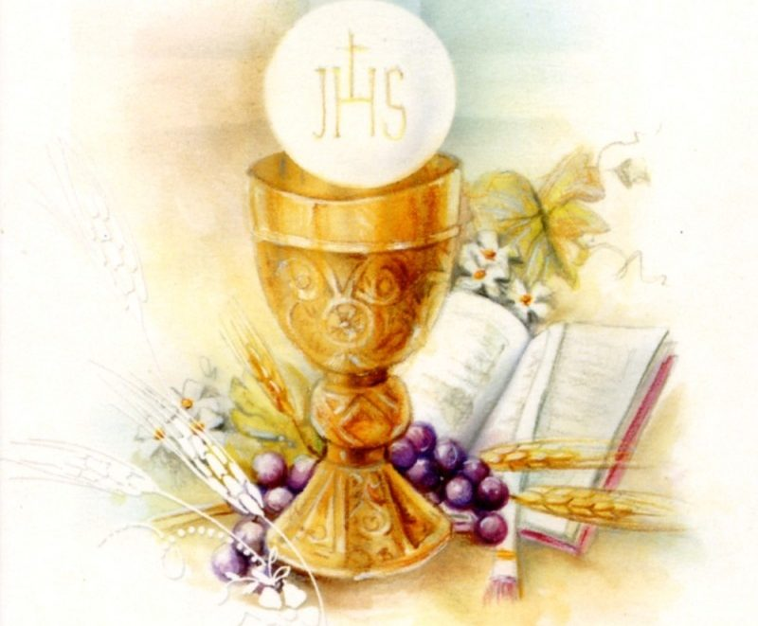
przygotowania do I Komunii przy Polskim Kościele w Wiedniu w roku katechetycznym 2025/26

1. Polska Misja Katolicka w Wiedniu prowadzi przygotowania dzieci do przyjęcia I Komunii Świętej w roku katechetycznym 2024/2025.

2. Najważniejsze elementy przygotowania to:
- udział w coniedzielnej Mszy św. o godz. 10³⁰
- udział w cotygodniowej katechezie:

- w soboty w Szkole Polskiej (udział dziecka w katechezie nie jest równoznaczny z faktem zgłoszenia dziecka do bezpośredniego przygotowania do I Komunii świętej)
lub jeśli dziecko nie uczęszcza w soboty do Szkoły Polskiej, katecheza wówczas odbywa się w środy w Emaus o godz. 17⁰⁰ – pierwsza katecheza w środę 17 września 2025 r.
- dziecko do przygotowania do I Komunii św. należy zgłosić wypełniając odpowiedni formularz zgłoszeniowy. Formularz jest do pobrania w zakrystii lub na stronie internetowej naszego kościoła. Wypełniony formularz należy oddać osobiście do ks. Augustyna, można to uczynić po niedzielnej Mszy św. o godz. 10:30 w niedzielę (15; 22; 29 Czerwca – 6; 13; 20;27 Lipca – 7; 14 Września) albo przesłać na adres: rennwegkomunia@gmail.com
- comiesięczne spotkania dla rodziców i dzieci – pierwsze organizacyjne spotkanie dla RODZICÓW odbędzie się we poniedziałek 15 września 2025 roku o godz. 19³⁰ w kościele.

- udział w nabożeństwach różańcowych dla dzieci (każdy piątek października), w roratach dla dzieci (każdy piątek przełom listopada i grudnia); nabożeństwie Drogi Krzyżowej dla dzieci w okresie Wielkiego Postu (każdy piątek o godz. 17⁰⁰)

2) Wymagane dokumenty:
- Świadectwo chrztu dziecka – dokument ten można uzyskać tylko i wyłącznie w kancelarii parafii miejsca chrztu dziecka
- jeśli dziecko było ochrzczone na terenie Austrii – Taufschein
- Dokument chrztu należy dostarczyć najpóźniej do 19 lutego 2026 r.

3) Przy naszym kościele są przygotowywane także dzieci, które mogą przystąpić do I Komunii św. w jakimkolwiek innym miejscu. Otrzymują wówczas odpowiednie zaświadczenie o przygotowaniu do I Komunii św.
• Warunek otrzymania odpowiedniego zaświadczenia to pełny udział wraz z innymi dziećmi w przygotowaniu zarówno dziecka jak i rodziców, którzy maja obowiązek uczestnictwa w comiesięcznych spotkaniach jak również wnoszą swój wkład w tzw. „budżet komunii”.

